**今日动态**

**1月2日 星期四 晴**

1. **入园情况：**

今日来园27位小朋友。夏天、付艺彤请假。大家一定要时刻关注孩子的身体情况哦！

**2.区域游戏活动**

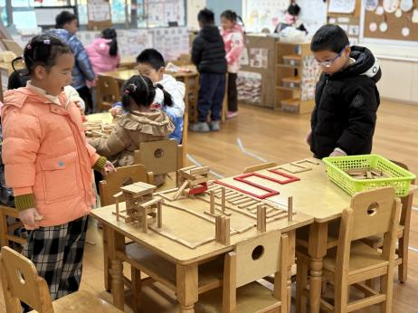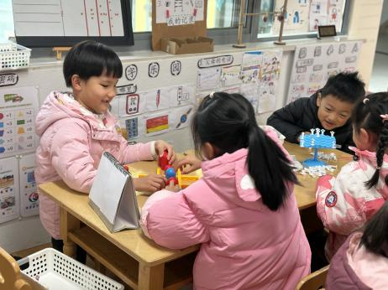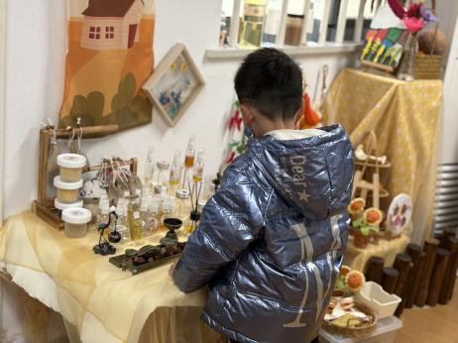

**植物角**

王润川在闻香。

**益智区**

吴予希和李梦婉在玩井字棋。

**桌面建构区**

袁艺晗和姜悦宸在合作。

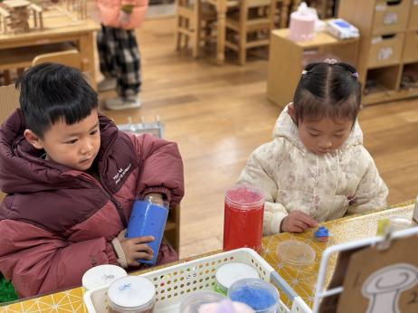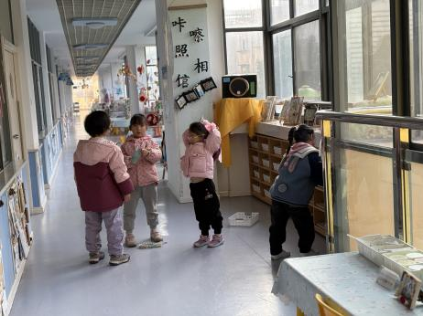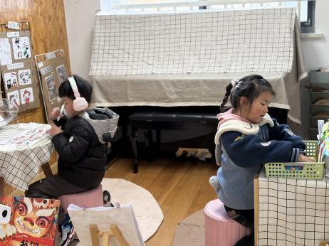

**图书区**

易逸和尚子晴很认真。

**角色区**

小朋友的配合越来越好了。

**美工区**

张苏锦和芮江媛在做泥工。

**3集体活动**

固态的水我们称它为冰，当水在零摄氏度以下由液态凝聚为固体状态，称其为结冰。结成的冰呈现的透明的颜色，在冰中有着美丽的冰花。冰是晶体，晶体融化的条件有两个：一、温度达到其熔点，二、继续吸热。而吸收热量的方法有两种：做功和热传递，这两种方法是等效的。当冰周围的温度升高冰就会融化，本次活动就是让孩子们研究运用什么方法可以使冰加快融化的速度。

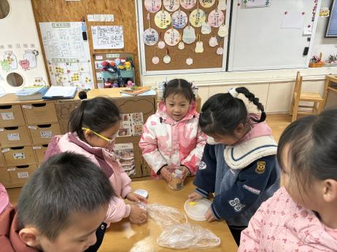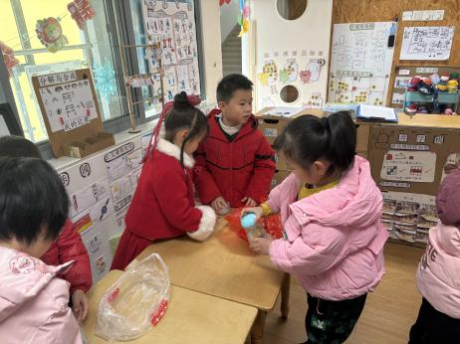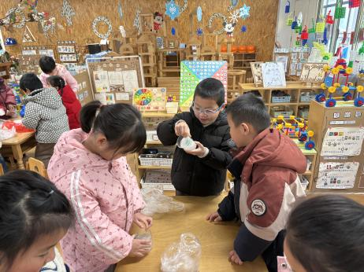

1. **户外活动**

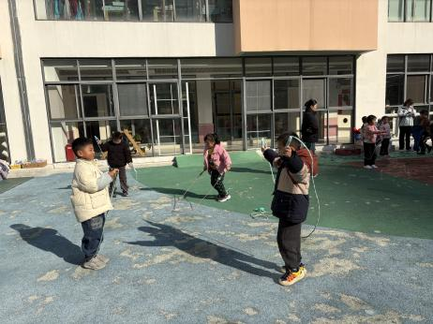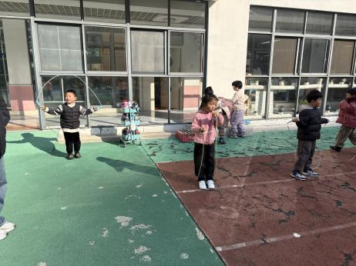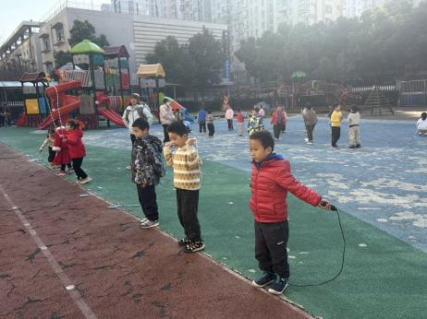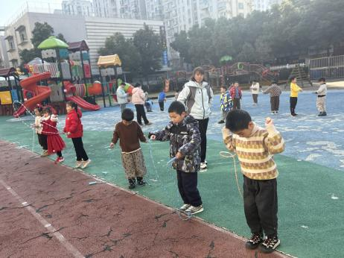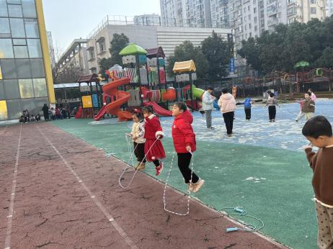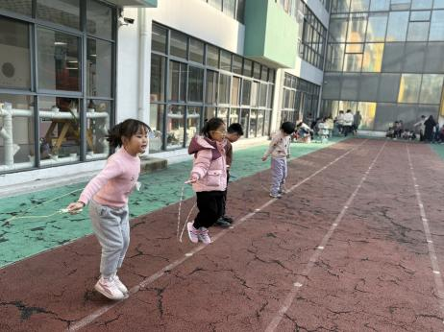

**5.生活活动**

早点：鲜牛奶、自选饼干、碧根果。

午饭：高粱米饭、清蒸鸦片鱼、西葫芦炒肉丝、生菜平菇汤。

点心：青菜肉沫年糕汤。 水果：车厘子、甜橙。

**6.温馨提示**

（1）近期连续发生两起家长和孩子在家“围炉煮茶”导致一氧化碳中毒事件，提醒大家冬季安全使用各类取暖用具，注意安全，杜绝此类事件的发生。